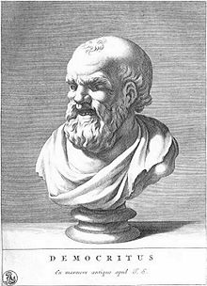 Демокрит (460-370г.до н.э.)

Демокрит (ок.460-370 гг.до н. э.)

Демокрит родился в городе Абдеры (на северном побережье Эгейского моря) приблизительно в 460г. до н. э. Он целиком посвятил себя науке, а так же много путешествовал. Сообщается о его пребывании в Египте, Персии и Вавилоне, где он познакомился с научными достижениями египетских жрецов, магов и халдеев. В качестве единственного учителя Демокрита предание называет Левкиппа. Демокрит развил учение Левкиппа и превратил его в научную систему, заключавшую в себе учение о бытии и космосе, теорию познания, логику, этику, педагогику, математику, биологию, психологию и т.д. Энциклопедизм Демокрита и его литературная плодовитость, позволявшая по объему научной продукции сравнить его с Платоном и Аристотелем, несомненно, содействовали его славе в древности и были причиной того, что он затмил собой фигуру своего учителя Левкиппа. Умер Демокрит в 370г до н.э.
Демокриту приписывается ряд сочинений по математике. Древние считали, что он открыл, - правда, не дав доказательств, - формулы для объема конуса и пирамиды (возможно, впрочем, что эти формулы принадлежали к числу сведений, приобретенных им в странах Востока). Геометрия строилась Демокритом, по-видимому, на основе идеи об атомистической структуре пространства: линии, поверхности, объемы считались им состоящими из большого числа конечных, но неделимых элементов.

